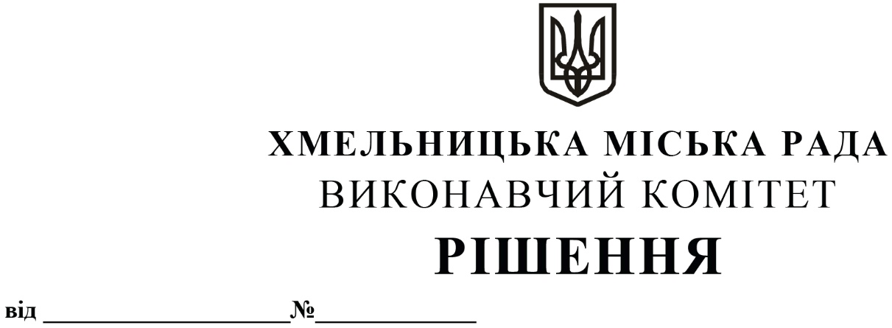

Про внесення змін в рішення виконавчого комітету від 14.09.2017 № 657 із внесеними змінами

Розглянувши клопотання управління транспорту та зв’язку, з метою задоволення сталих потреб громадян у наданні якісних послуг з перевезення пасажирів на міських автобусних маршрутах загального користування, керуючись законами України «Про місцеве самоврядування в Україні» та «Про автомобільний транспорт», виконавчий комітет міської ради

ВИРІШИВ:

1. Внести зміни в додаток 2 до рішення виконавчого комітету від 14.09.2017 № 657 «Про затвердження переліків маршрутів міського електричного транспорту (в тому числі нічних) та міських автобусних маршрутів загального користування міста Хмельницького з необхідною кількістю транспортних засобів на них та втрату чинності рішень виконавчого комітету» із внесеними змінами рішеннями виконавчого комітету від 16.02.2018 № 95, від 13.12.2018 № 1019, від 23.05.2019 № 433, від 12.09.2019 № 760, від 08.04.2021 № 331, від 23.09.2021 № 901, від 13.01.2022 № 21, від 23.06.2022 № 445, від 28.07.2022 № 553, від 12.01.2023 № 27, від 13.04.2023 № 334, від 08.06.2023 № 551 та від 13.07.2023 № 675, виклавши пункт 46 в наступній редакції:

46. | 3 | Озерна - Ракове (Через вул. П.Мирного, вул. Озерну, вул. С. Бандери, вул. Кам’янецьку, вул. Петлюри, вул. Мазепи, вул. Пілотську, вул. Чорновола, вул. Майборського, вул. Гарнізонну, вул. Довженка, вул. Народної Волі, заїзд на кладовище Ракове, вул. Народної Волі, вул. Довженка, вул. Гарнізонну, вул. Майборського, вул. Чорновола, вул. Пілотську, вул. Мазепи, вул. Князя С.Хороброго, вул. Кам’янецьку, вул. С.Бандери, вул. Озерну, вул. П.Мирного) | 4 | І/ІІ

2. Внести зміни в загальну кількість транспортних засобів, виклавши відповідну графу в наступній редакції:
Всього маршрутів - 48 | Всього машин  по класам:  (І) - 44/50  (ІІ) - 25  (І/ІІ) - 22/24  (ІІ/А) - 55  (І/A/В) - 32  (А/В) - 171  Загалом: 351/359

3. Уповноважити заступника начальника управління транспорту та зв’язку Костика К.О від імені виконавчого комітету внести зміни в договір № 153 від 20.05.2022 про організацію перевезення пасажирів на міських автобусних маршрутах загального користування в м. Хмельницькому шляхом укладання додаткової угоди, а саме:

3.1. на маршруті № 3 «Озерна - Обласна лікарня» змінити кінцеву зупинку з «Обласна лікарня» на «Ракове», із заїздом на кладовище Ракове;
3.2. змінити класифікацію транспортних засобів з «I» на «І/ІІ».

4. Контроль за виконанням рішення покласти на управління транспорту та зв’язку та заступника міського голови М. Ваврищука.

Міський голова Олександр СИМЧИШИН

